GRADSKA KNJIŽNICA I ČITAONICA HVAR
IZVJEŠĆE O RADU ZA 2023. GODINU

Siječanj 2023.

-1-
OPĆI PODACI

Gradska knjižnica i čitaonica Hvar
Butorović Vicka 2 (Palača Vukašinović)
21450 Hvar

Matični broj : 1352497
OIB : 26528278492
Šifra djelatnosti: 92511
On line katalog knjižnice : www.knjiznicahvar.hr
e- mail: knjiznica.hvar@inet.hr
Logo knjižnice:
IBAN : HR8124070001100570101 OTP banka
Radno vrijeme za korisnike:
 | Zima (01.09.-30.06.) | Ljeto (01.07-31.08.)
ponedjeljak | 08-19 | 08-19
utorak | 08-19 | 08-19
srijeda | 8-14 | 8-14
četvrtak | 8-19 | 8-19
petak | 8-19 | 8-19
subota | 8-12 | Ne radimo

-2-
Gradska knjižnica i čitaonica Hvar narodna je knjižnica. Osnivač i vlasnik knjižnice je Grad Hvar.
Knjižnica kontinuirano djeluje od 1996. Godine. Upisana je u sudski registar kao samostalna ustanova kod Trgovačkog suda u Splitu (Tt-14/495-4)
SAŽETAK DJELOKRUGA RADA

Djelatnost Knjižnice obuhvaća osobito: nabavu knjiga i ostale knjižnične građe (tiskanih i na drugi način umnoženih publikacija, rukopisa, AV građe, elektroničke građe
, igračaka i sl.), stručnu obradu, čuvanje i zaštitu knjižnične građe, te provođenje mjere zaštite knjižnične građe koja je kulturno dobro, izradu biltena, kataloga, bibliografija i drugih informacijskih pomagala, sudjelovanje u izradi skupnih kataloga i baza podataka, omogućavanje pristupačnosti knjižnične građe i informacija korisnicima prema
njihovim potrebama i zahtjevima, osiguravanje korištenja i posudbe knjižnične građe te protok informacija, poticanje i pomoć korisnicima pri izboru i korištenju knjižnične građe, informacijskih pomagala i izvora te vođenje dokumentacije o građi i korisnicima.
Knjižnica obavlja i druge poslove knjižnične djelatnosti utvrđene zakonom i Statutom Knjižnice, kao i ostale zadaće i poslove kojima se promiče njena kulturna, obrazovna, stručna i znanstvena funkcija.
Pored navedenih djelatnosti Knjižnica može obavljati i druge djelatnosti u manjem opsegu ako služe registriranoj djelatnosti i pridonose iskorištenju prostornih i kadrovskih kapaciteta, a posebno organiziranju i izvođenju programa stalnog usavršavanja u području knjižničarstva.

STRATEŠKE SMJERNICE

MISIJA
Knjižnica je polifunkcionalno središte grada Hvara kulturno, informacijsko, edukativno, multimedijsko i društveno komunikacijsko središte, koje građanima osigurava ravnopravan pristup izvorima znanja, informacijama i kulturnim sadržajima za
potrebe kulturnog obogaćivanja, obrazovanja, cjeloživotnog učenja, odlučivanja u privatnom i javnom životu, zapošljavanja, dokvalifikacija i prekvalifikacija, provođenja slobodnog vremena, zdravog načina života i uživanja u životu uopće.

VIZIJA

„Multimedijalna knjižnica za kvalitetniji život u Hvaru 21. stoljeća: mjesto znanja,
socijalne osjetljivosti i međugeneracijske solidarnosti“

VRIJEDNOSTI
usmjerenost na korisnike i njihovo zadovoljstvo knjižničnim uslugama („knjižnica
za sve“, „knjižnica otvorena svima“); stručno, kompetentno i susretljivo knjižnično osoblje; raznolikost i kvaliteta knjižničnih usluga, građe i programa; partnerstva na lokalnoj, nacionalnoj i međunarodnoj razini; promicanje vrijednosti civilnoga društva i participativne demokracije.

-3-

OPĆI CILJEVI
1. cilj: PODIZANJE POSTOJEĆE RAZINE U OBAVLJANJU TEMELJNIH DJELATNOSTI I USLUGA
radi zadovoljavanja kulturnih, informacijskih, obrazovnih i rekreacijskih potreba stanovnika i gostiju Grada bez obzira na dob, rasnu ili nacionalnu pripadnost, vjersko ili političko opredjeljenje, u različitim oblicima i pomoću najnovijih tehnologija.

2. cilj: POSTIZANJE VEĆE PREPOZNATLJIVOSTI INSTITUCIJE U OPĆOJ JAVNOSTI I UČVRŠĆIVANJE POSTOJEĆE SLIKE O INKLUZIVNOJ KNJIŽNICI
kao „mjestu susreta otvorenom i namijenjenom svima“, „učionici i dnevnom boravku Grada“, „mostu koji povezuje pojedince, udruge, ustanove, tijela lokalne uprave i samouprave“, „mostu koji povezuje kulturu i obrazovanje“, „mostu koji povezuje različite kulture i doprinosi većoj kvaliteti života u lokalnoj zajednici“.

UPRAVLJANJE I RUKOVOĐENJE
Gradska knjižnica i čitaonica Hvar ima manje od pet zaposlenih djelatnika, stoga nema Upravno vijeće .
Knjižnicom upravlja Ravnateljica.
Ravnateljica : Nikla Barbarić, diplomirani knjižničar

ZAPOSLENICI

U Knjižnici su zaposlena tri djelatnika: ravnateljica (diplomirani knjižničar), jedna diplomirana knjižničarka i jedna pomoćna knjižničarka. Ovo brojno stanje ne odgovara Standardima za narodne knjižnice kao ni Pravilniku o unutarnjem ustrojstvu i načinu rada. Stručno usavršavanje djelatnika provodi se kroz praćenje stručne literature i sudjelovanjem na skupovima i seminarima Centra za stručno usavršavanje, a to opet ovisi o sredstvima .
Jednom tjedno imamo čistačicu na Ugovor o djelu. Računalne probleme rješavamo računalnim servisom.
Za računovodstvene poslove sklopili smo ugovor s računovodstvenim servisom Adria metal.

ORGANIZACIJSKA STRUKTURA

Odjeli: Dječji odjel, Odjel za odrasle

-4-

FINANCIRANJE

Knjižnica se financira prvenstveno sredstvima osnivača, Grada Hvara. Program nabave knjižne i neknjižne građe financira u istom omjeru sa Gradom i Ministarstvo kulture.
Vlastita sredstva ostvarujemo naplatom članarine , koja je od samog osnutka knjižnice 7,00 eura što je vrlo skroman iznos, ali smatramo da knjižnica mora biti dostupna svakome pa zadržavamo i dalje taj socijalni stav o pravu na dostupnost informacija za sve građane .

FOND KNJIŽNICE
Knjižnica raspolaže knjižnom i neknjižnom građom. Knjižni fond se stvara i održava sukladno Smjernicama za nabavu knjižne i neknjižne građe.
Svaka knjiga ili neknjižna građa koja uđe u knjižnicu, po računima i otpremnicama, provodi se kroz knjigu inventara i knjižnični program.
Knjižni fond stvara se kupnjom i taj dio fonda je sukladan Smjernicama. Sredstva za kupnju osigurava Grad Hvar i Ministarstvo kulture.
Fond na koji ne utječemo planski ,je fond ostvaren donacijama. Postoji kategorija otkupa knjiga od strane Ministarstva kulture, a česte su i privatne donacije .
Kao ni sve ostale knjižnice ne raspolažemo sa svom građom koja je potrebna korisnicima i za takve situacije koristimo se mogućnošću međuknjižnične razmjene sa drugim knjižnicama, najčešće sa Nacionalnom i sveučilišnom knjižnicom.
Fond koji posebno izdvajamo je zavičajna zbirka .
TISAK
Knjižnica prima jedan dnevni list i to Slobodnu Dalmaciju. Prima još časopisa iz različitih područja zanimanja. Novina i časopisi namijenjeni su korištenju u Knjižnici.
Dio tiska nema trajnu vrijednost i nakon nekog vremena se baca, a nešto se i pohranjuje. Tisak iz pohrane može se posuđivati.
U procesu smo stvaranja hemeroteke, a započeli smo i sa digitalizacijom.
OBRADA KNJIGA I AUTOMATIZACIJA
Obrada knjiga je posao koji se obavlja gotovo svakodnevno tijekom cijele godine. Posao obuhvaća pripremu fonda (nabava knjižne građe, prikupljanje, analiza zahtjeva korisnika, plan nabave, izbor građe, organizacija fonda, pročišćavanje, otpis), obradba knjižne građe (bibliografska obradba, sadržajna analiza za potrebe klasifikacije) i informacijska djelatnost

-5-
( referentna zbirka, izrada selektivne diseminacije, dostupne baze i katalozi, međuknjižnična posudba).Knjige su obrađene u programu Metel Win. Upotpunili smo opremu za automatsku posudbu i od 1. travnja 2006. posudba je kompjutorizirana, a naša baza podataka (katalog) dostupna je na webu.
Raspolažemo sa 5 računala različite kvalitete i zastarjelosti.
Imamo i XXLadsl uslugu i mogućnost spajanja svih računa na Internet, kao i mrežni pristup.
Digitaliziramo hemeroteku.
KORISNICI
U 2023. godini imali smo 5248 korisnika(povećanje od 8% u odnosu na prethodnu godinu) koji su posudili 11130 knjiga(povećanje od 5% u odnosu na pretjodnu godinu). Ti podaci odnose se na korisnike koji su posudili neku jedinicu knjižne ili neknjižne građe, a ostale usluge se ne evidentiraju.
Broj korisnika koji dolaze da bi sjedili, čitali, pričali, došli po informaciji ili Internet ne može se iskazati jer se ta evidencija ne vodi, odnosno nije moguće to voditi.
S korisnicima radimo u skladu s epidemiološkim mjerama
Prelazeći na automatsku obradu pročistili smo i evidenciju korisnika. Korisnikom se postaje u skladu sa Pravilnikom.
Danas imamo 2255 članova po evidenciji, ali stvarnih korisnika je 372.
Članovi knjižnice su naši sugrađani, ali i stanovnici cijelog otoka, kao i povremeni stanovnici.
Članarina za cijelu godinu iznosi 7.00 eura . Član ima člansku iskaznicu.. Za članove Knjižnice korištenje računala je besplatno, osim printanja.
SURADNJA SA ZAJEDNICOM
Po određenju struke Knjižnica postoji da bi bila korisna zajednici.
Knjižnica ima nabavne smjernice u skladu sa potrebama zajednice.
Ustaljena je suradnja sa ustanovama odgoja i obrazovanja. Ovdje ubrajamo nabavu knjiga, sastavljanje seminara , literatura za nastavnike i posjete cijelih grupa djece i nastavnika.
Uključeni smo u turističku ponudu grada. Možemo ponuditi beletristiku na stranim jezicima, informacije o gradu i sl.
Izvan turističke sezone jedini smo dostupni Internet u gradu, a i jedno smo mjesto gdje ljudi mogu isprintati što im treba, iako to nije naš djelokrug rada i time gubimo vrijeme, stoga smo uveli pravilo da usluge , kao što je printanje i skeniranje , imamo samo za članove knjižnice.
Uključeni smo u program probacije ( jedini u Hvaru), izvršavanje rada za opće dobro u prekršajnom i kaznenom postupku. U 2023. godini imali smo tri osobe na izvršavanju rada za opće dobro. Otkazali smo probaciju u kaznenom postupku jer su prekršitelji bili na duži rok i nismo se mogli nositi sa tim problemima.
Već više godina nastavljamo tradiciju darivanja novih stanovnika našeg grada. U suradnji s Matičarskom službom, svakom djetetu koje roditelji dođu upisati, poklanjamo dvije slikovnice i pismo dobrodošlice koje je i ujedno besplatna članarina do polaska u školu.
U 2023. godini, a u svrhu veće vidljivosti i prisutnosti, u Mjesecu hrvatske knjige uveli smo novost , upis učenika prvih razreda u knjižnicu. Upriličili smo prikazivanje edukativnog crtanog filma , dodjelu iskaznica i upoznavanje sa knjižnicom.
IZDAVAČKA DJELATNOST
Objavili smo knjigu „Modrinom zaveženi“, u suradnji s Dječjim vrtićem Vanđela Božitković, a povodom velikog stotog rođendana hvarskog vrtića. Tisak je financirao Grad Hvar.
Predstavljanje knjige bilo je u Arsenalu i na Festivalu levande.
Sudjelovali smo u objavljivanju knjige „Abracoma Muoren“ autorice Ivane Mateljan Zlojutro.
Predstavljanje smo imali u Knjižnici i na Festivalu levande.

AKTIVNOSTI - DOGAĐAJI

U 2023. godini imali smo razne aktivnosti koje smo organizirali na otvoren prostorima ,unutrašnjem dvorištu i u pasageu ispred knjižnice, kao i u samoj knjižnici u improviziranom prostoru:
- Pod nazivom „U zimske petke okrijepimo se poezijom“ profesor Milan Lakoš predstavljao nam je poeziju istaknutih pjesnika kroz 12 večeri ( od 20.siječnja do 14. travnja)
- Pod nazivom „Generacija 55 i prijatelji“ susreti i popularno-znanstvena predavanja Predavači su iz uspješne školske generacije 1955./56., a u svojim pozivima, interesima i zanimanjima ostvarili su zapažene i izvrsne rezultate.
Susreti i predavanja započeli su 7. veljae i svakog utorka do 28. travnja kroz 9 susreta i predavanja
- povodom Međunarodnog dana darivanja knjigom 14. veljače imali smo akciju Recite "Volim te" knjigom! Obilježavanje - prigodno - na Valentinovo, danas smo započeli prodajnu akciju.Za 2 € mogla se kupiti knjiga koja je svojevrsna mačka u vreći. Knjige su zamotane u papir te nije moguće prepoznati naslov, radnju ni autora, ali neke hintove smo napisali na omotu.
- točno u podne u Lođi, 16. veljače imali smo predstavljanje projekta nove knjižnice, koja će biti smještena u prostoru nekadašnjeg vrta palače Radošević.
Nekoliko tjedana prije projekt je bio dobio građevinsku dozvolu i to je bila prilika da širu javnost i sve zainteresirane upoznamo sa tijekom i napretkom izgradnje.
Dugo očekivani gradski kapitalni projekt predstavio je autor, šibenski arhitekt Tomislav Krajina, i ravnateljica Gradske knjižnice i čitaonice Hvar, prof. Nikla Barbarić.

-U Gradskoj knjižnici i čitaonici Hvar radionica za djecu i roditelje "Mudra sova" u subotu 25.2. u 10 sati. Autorica slikovnice jeMaja Punoš Rebić.
Ideja ovog događanja u suradnji dječjeg vrtića i knjižnice je podsjetiti djecu i roditelje na štetnost prevelikog korišenja ekrana i pronaći dobre i vrijedne alternative.
-Nakon otvorenja Vinogradarskog muzeja u Pitvama, ministrica kulture i medija Nina Obuljen Koržinek kratko je u pratnji gradonačelnika Rikarda Novaka posjetila našu knjižnicu. Upoznali smo je s projektom izgradnje nove knjižnice u prostoru nekadašnjeg vrta palače Radošević.
-u suradnji s Dječjim vrtićem Vanđela Božitković i Gradom Hvarom predstavljena je pjesnička zbirka „Modrinon zaveženi“
-tijekom ožujka i travnja imali smo radionicu papir machea pod vodstvom Željke Kožulić
-za Noć knjige u knjižnici je bila izložba knjiga koje su polaznici radionice izradili u tehnici papir machea uz radove voditeljice Želkje Kožulić
U kazalištu je u suradnji s Dramskim studiom mladih izveden recital One
-sudjelujemo na Fjeri za blagdan Sv. Prošpera
-gostovanje pjesnikinje i slikarice Ane Narandžić, dobitnice mnogih nagrada i doživotna zaljubljenica u Hvar. Susret je namijenjen srednjoškolcima, ali i svima koji volite poeziju i želite proćakulati o čitanju, inspiraciji i mjestu poezije u današnjem društvu.
-Hvar je bilježavao 155. obljetnicu organiziranog turizma. Dva stara fotografska albuma koja smo dobili još prošle godine na posudbu poslužili su nam za doznati nešto više o dvjema tajanstvenim gošćama koje su svakog ljeta u međuratnom razdoblju ljetovale u našem gradu. Njihova imena i životne priče te povezanost s Hvarom bili su nam potpuna nepoznanica, sve dok uz nesebičnu pomoć kolega iz Slovenskog školskog muzeja nismo otkrili mnoge zanimljivosti o njima.
Ova malena izložba naš je skroman doprinos obilježavanju 155. obljetnice organiziranog turizma. Želja nam je tijekom cijele godine istražiti i predstaviti zanimljive priče iz stoljeća i pol duge povijesti, te vas pozivamo da ih podijelite s nama.
-sudjelovali smo na Festivalu levande sa predstavljanjem dvije knjige: „Modrinon zaveženi“ i „Abracona muoren“
-tijekom ljeta imali smo dvije radionice za djecu :
„Slovoskok“ voditeljice Ivana Visković i Lukrecija Lovrinčević sa 15 polaznika i 4 radionice
„Škrok na škrok“ voditeljice Zorke Bibić Pilloni sa 18 polaznika i 5 radionica
-od kolovoza do studenog u Hrvatskom pomorskom muzeju u Splitu bila je izložba „Homo ex humo“ nastala višegodišnjim arheološkim istraživanjima antičkih lokaliteta u gradu Hvaru,
a u suradnji sa Gradskom knjižnicom

-"Pogled u budućnost - Hvar 2030", izlaganje Valentine Gulin Zrnić i Jasne Čapo s Instituta za etnologiju i folkloristiku održano je u dvorištu knjižnice. Predstavljeni su rezultati i teme dio su višegodišnjeg projekta Urban futures (Urbane budućnosti) koji istražuje probleme i izazove devet hrvatskih i slovenskih gradova.
-u dvorištu knjižnice predstavili smo prvijenac Ivane Mateljan Zlojutro - "Abracona muoren".
-U sklopu Mjeseca hrvatske knjige i ovogodišnjeg projekta 𝐏𝐎𝐄𝐌𝐌𝐀! kojeg provodimo s umjetničkom organizacijom Connect 4 imamo dvojicu pjesnika u rezidenciji, Ivicu Prtenjaču i Josipa Čekolja, imamo i drugi niz događanja :

*u suradnji s Kinom Mediteran Hvar gledamo film u režiji Pabla Larraína inspiriran stihovima i životom pjesnika Pabla Nerude, uz razgovor o temama koje film otvara.
*susret osmaša sa Josipom Čakoljem
*pjesnička večer Ivica Prtenjača i Josip Čakolj
*dvojica pjesnika ovogodišnje rezidencije: 𝐉𝐨𝐬𝐢𝐩 𝐂̌𝐞𝐤𝐨𝐥𝐣 𝐢 𝐈𝐯𝐢𝐜𝐚 𝐏𝐫𝐭𝐞𝐧𝐣𝐚𝐜̌𝐚 održali su tri radionice s našim učenicima srednje škole
*ugostili smo Sanina Karamehmedovia iz planetarno popularnog benda Silente
* gostovanjem pjesnikinje Lare Mitraković završili smo aktivnosti u sklopu ovogodišnjeg projekta 𝐏𝐨𝐞𝐦𝐦𝐚!
-pridružili smo se adventskim događanjima:
*priče pod borom ispod volta od Knjižnice za djecu nižih razreda osnovne škole i polaznike dječjeg vrtića. Priče su pričali Zorka Bibić,Milan Lakoš, Jelena Mićić i Lukrecija Tudor
*predavanje Zorka Bibić Pilloni „Mjesta sjećanja, mjesta suradnje –što sa starim fotografijama i razglednicama?“- u Knjižnici
*prigodni adventski kalendar na facebooku, svaki dan predstavljamo po jednu knjigu

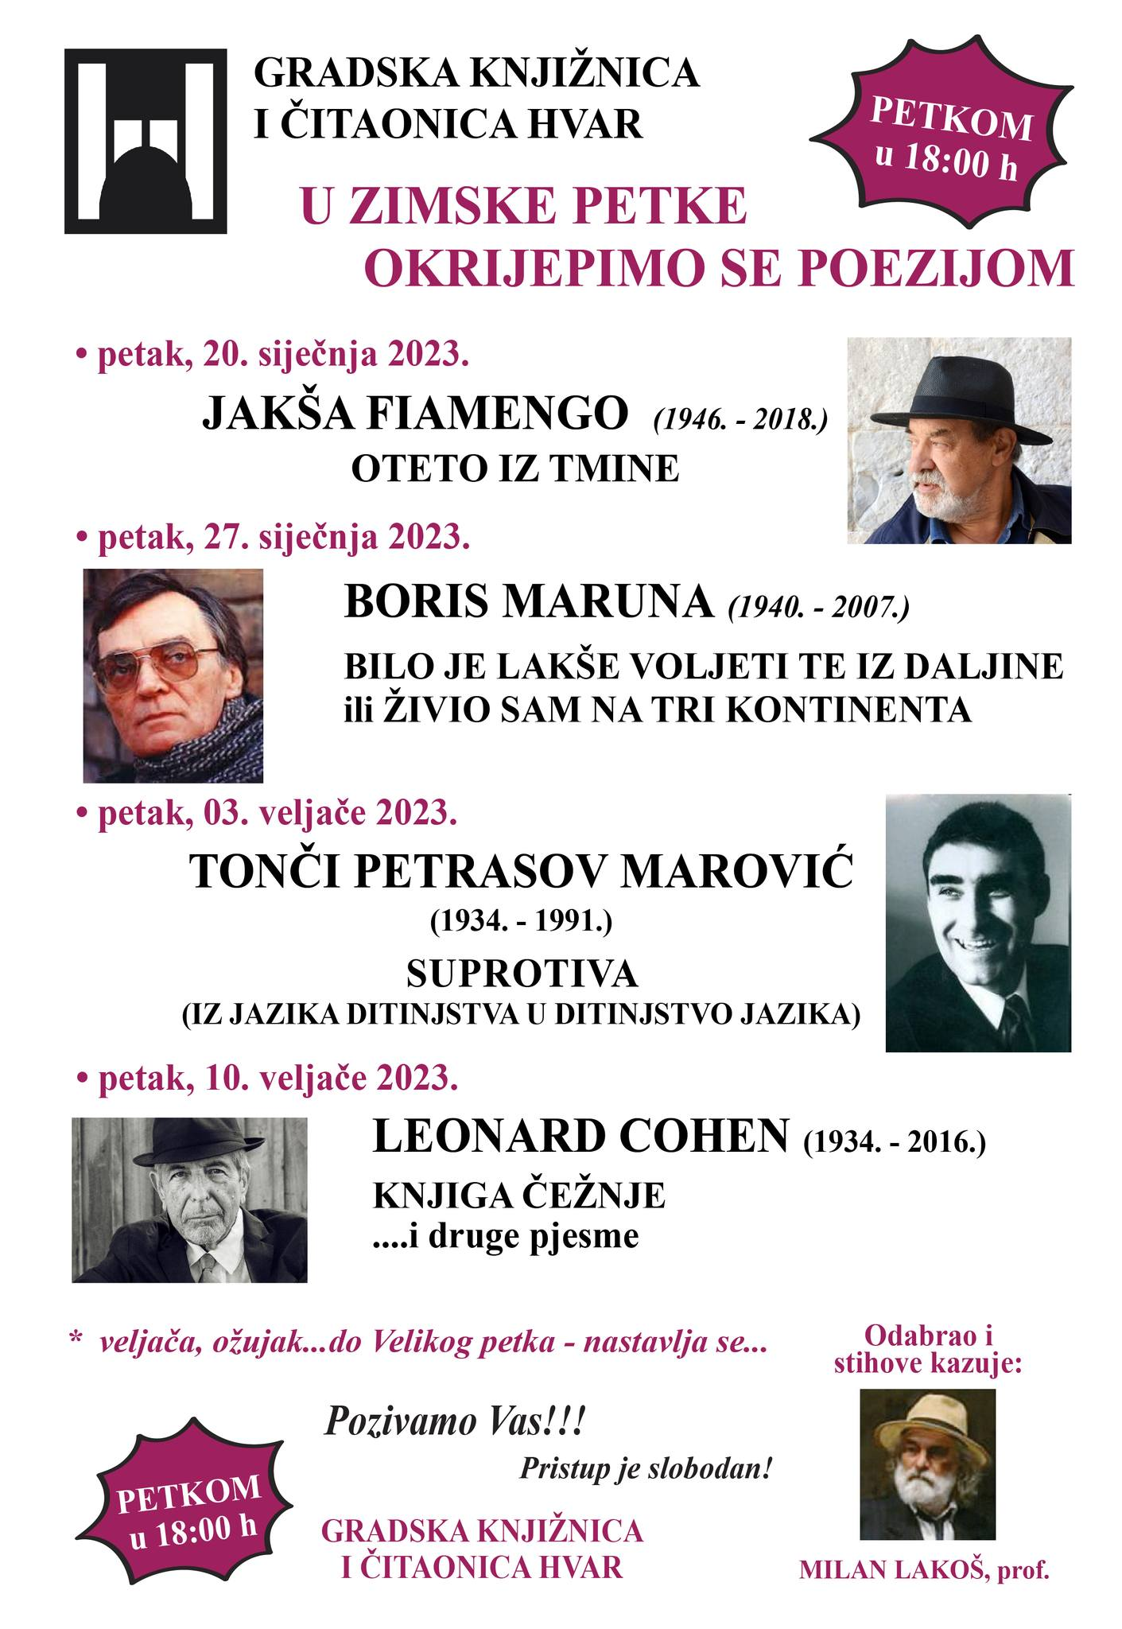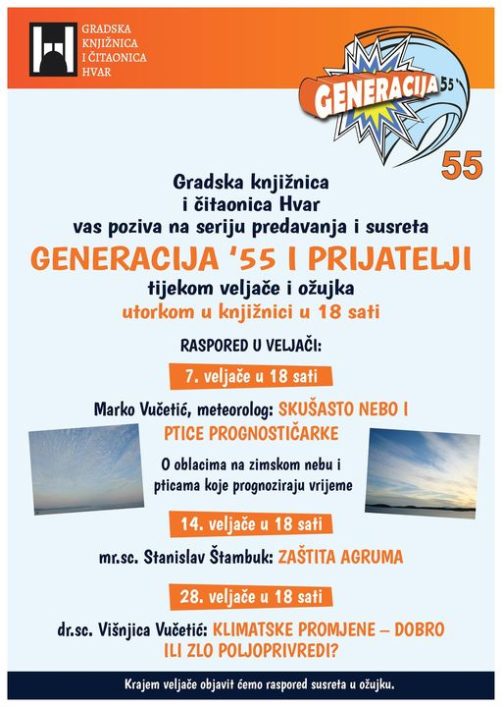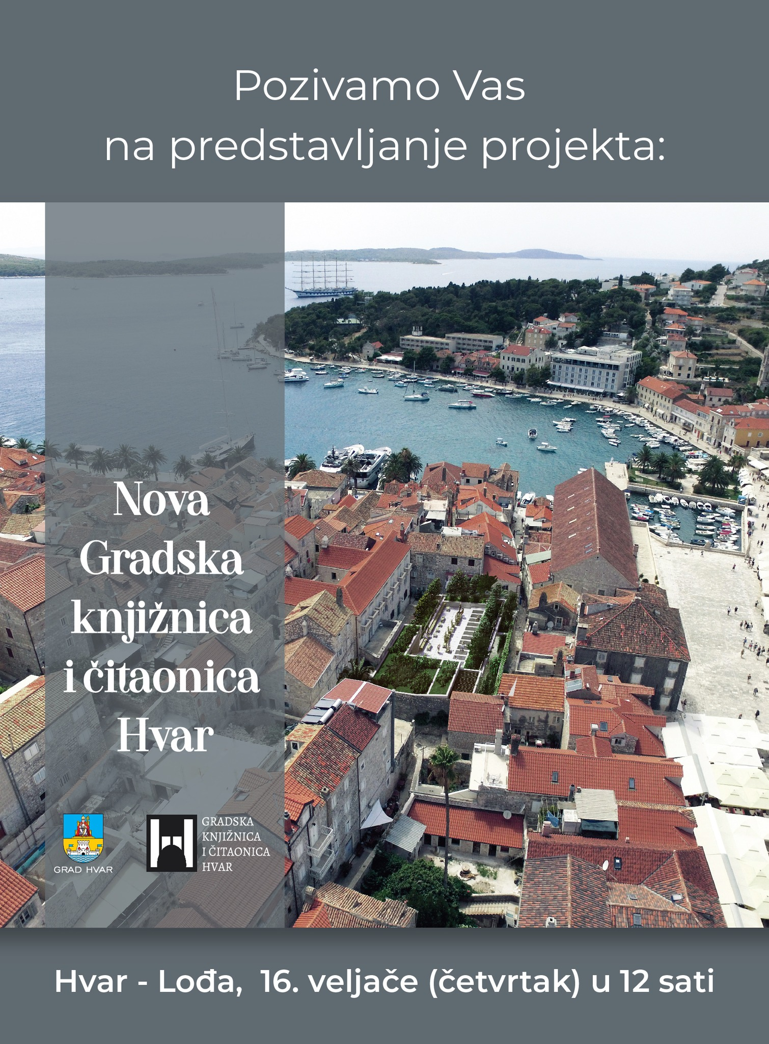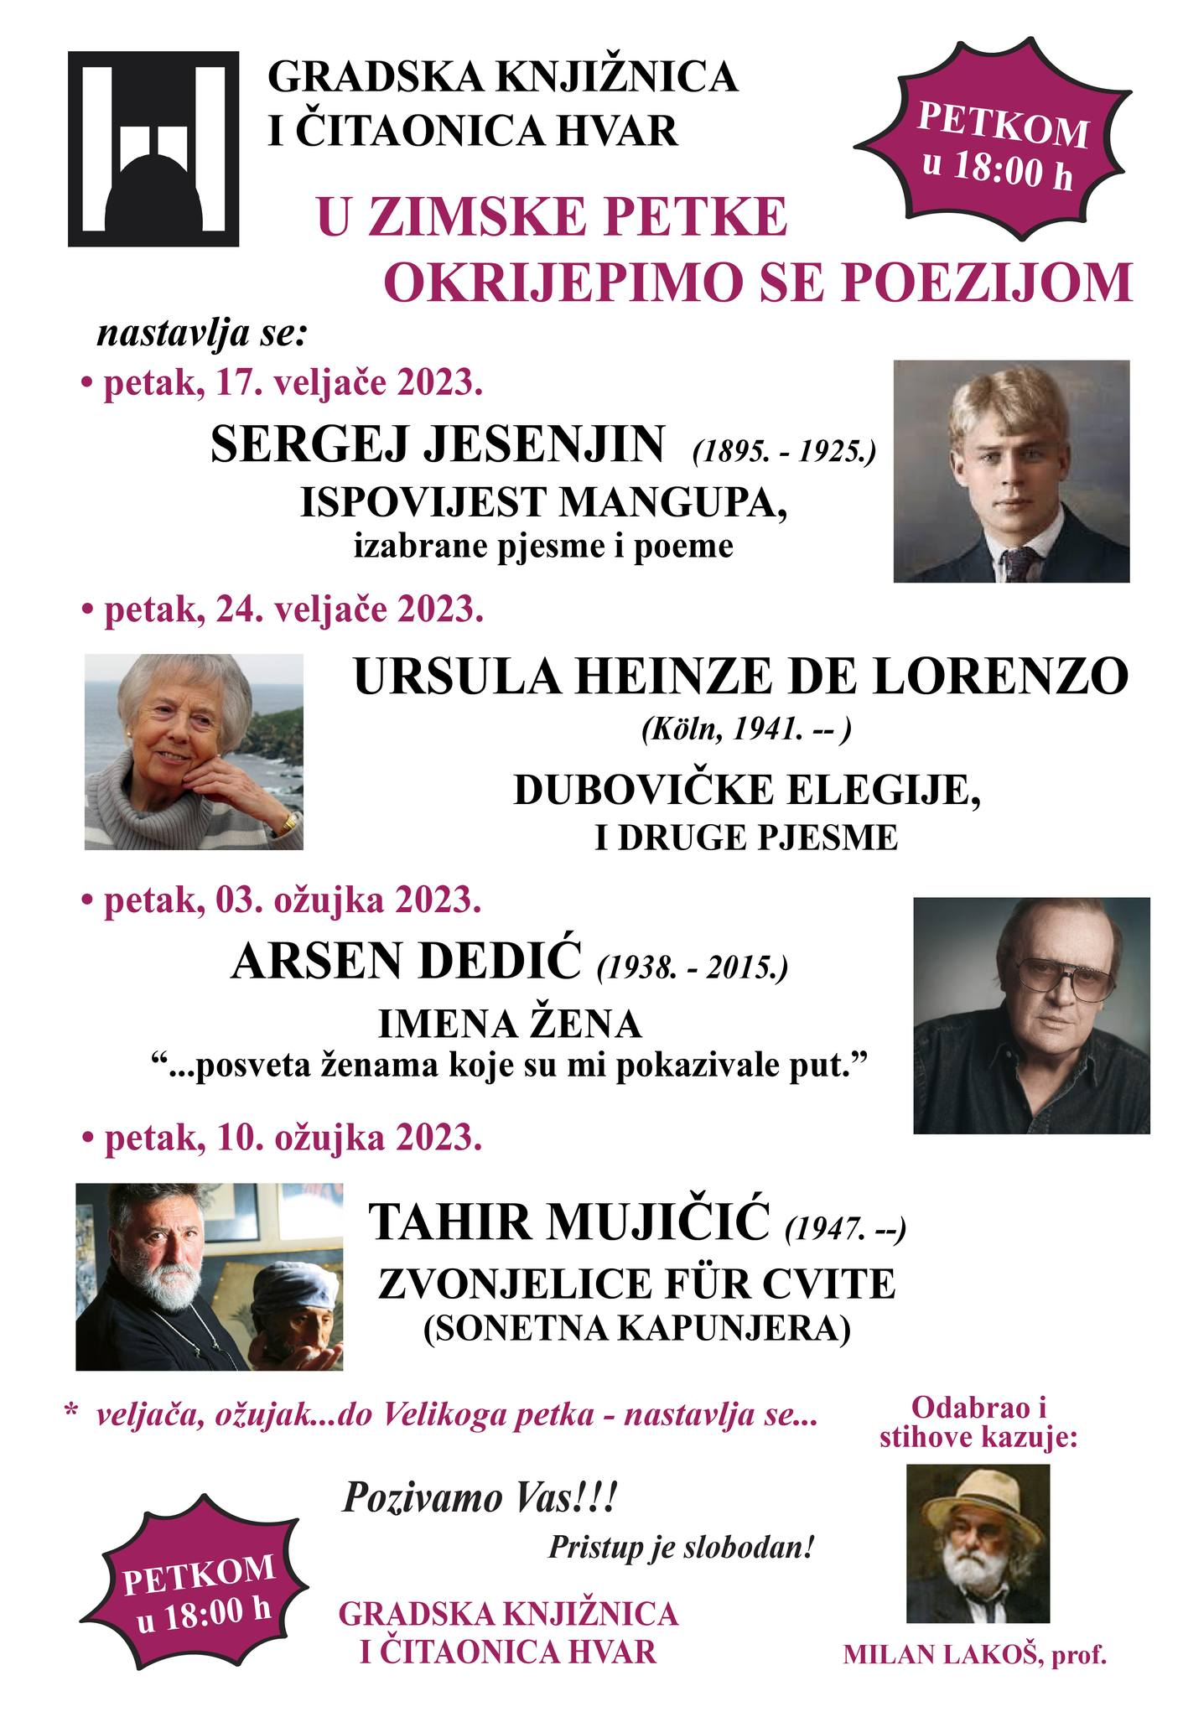
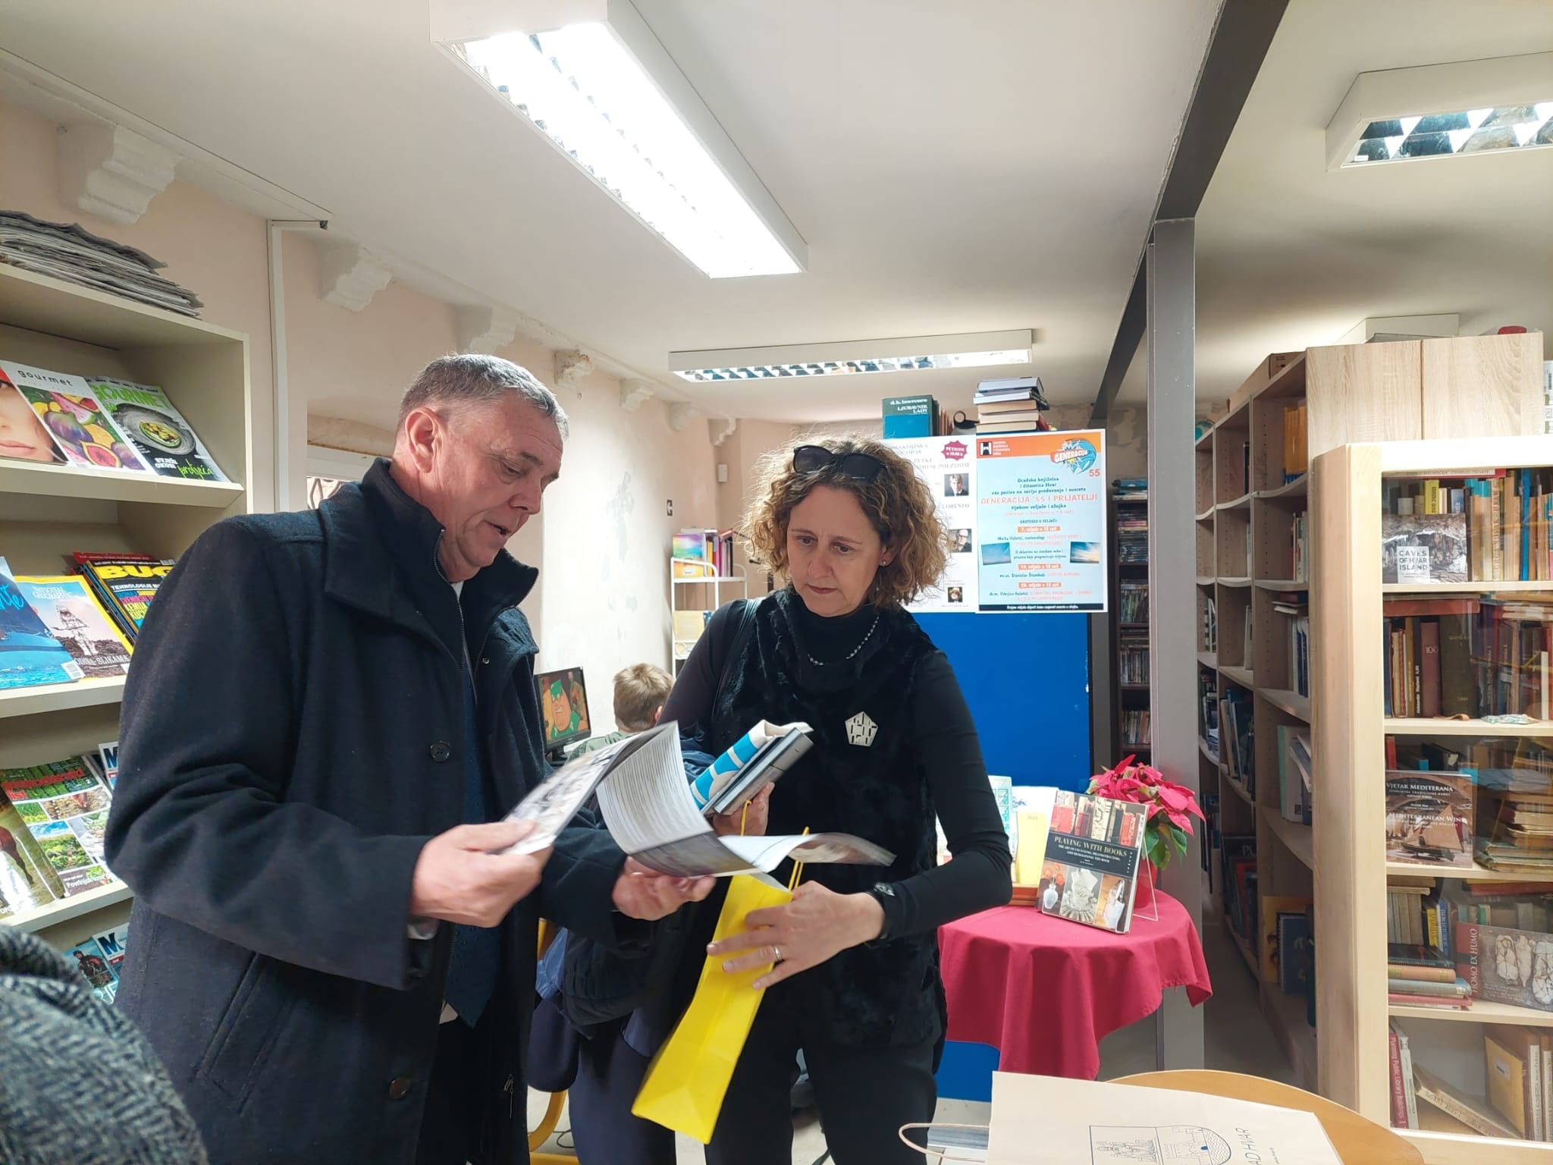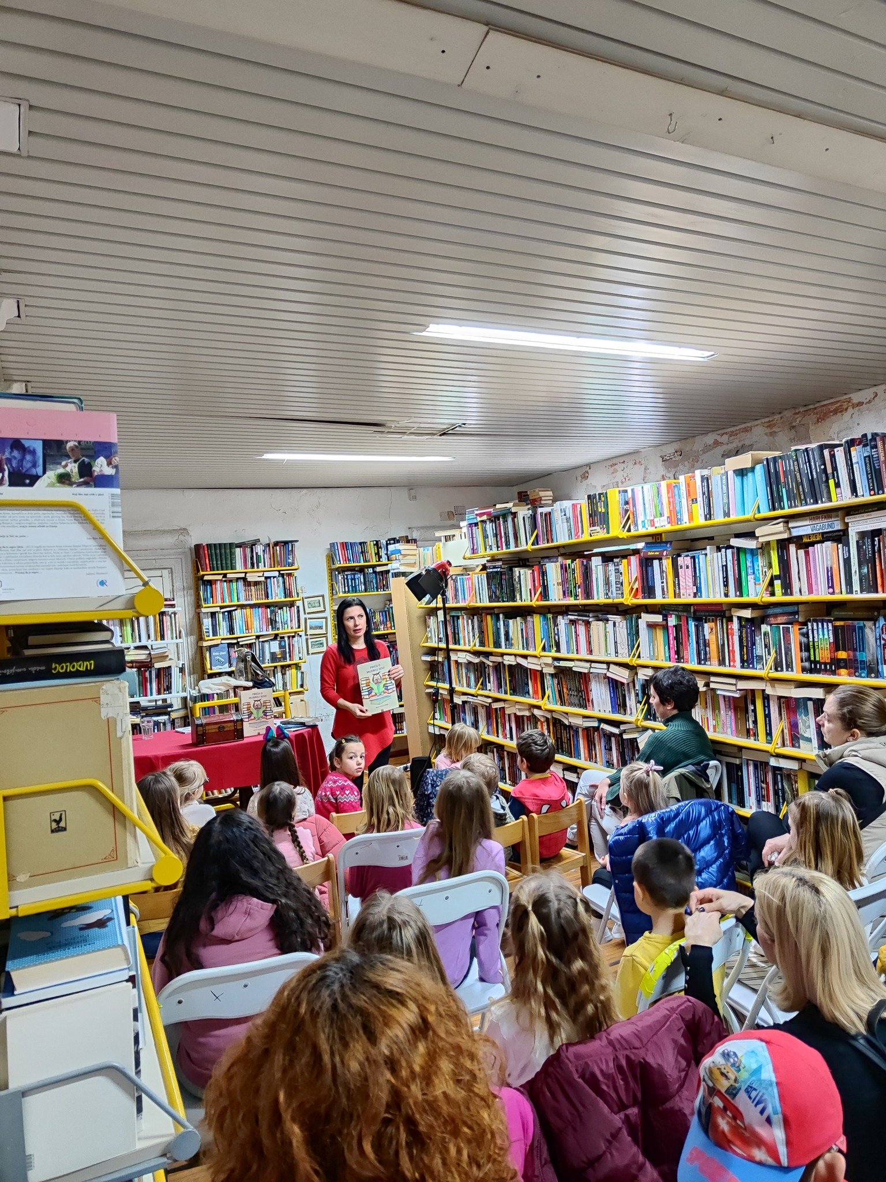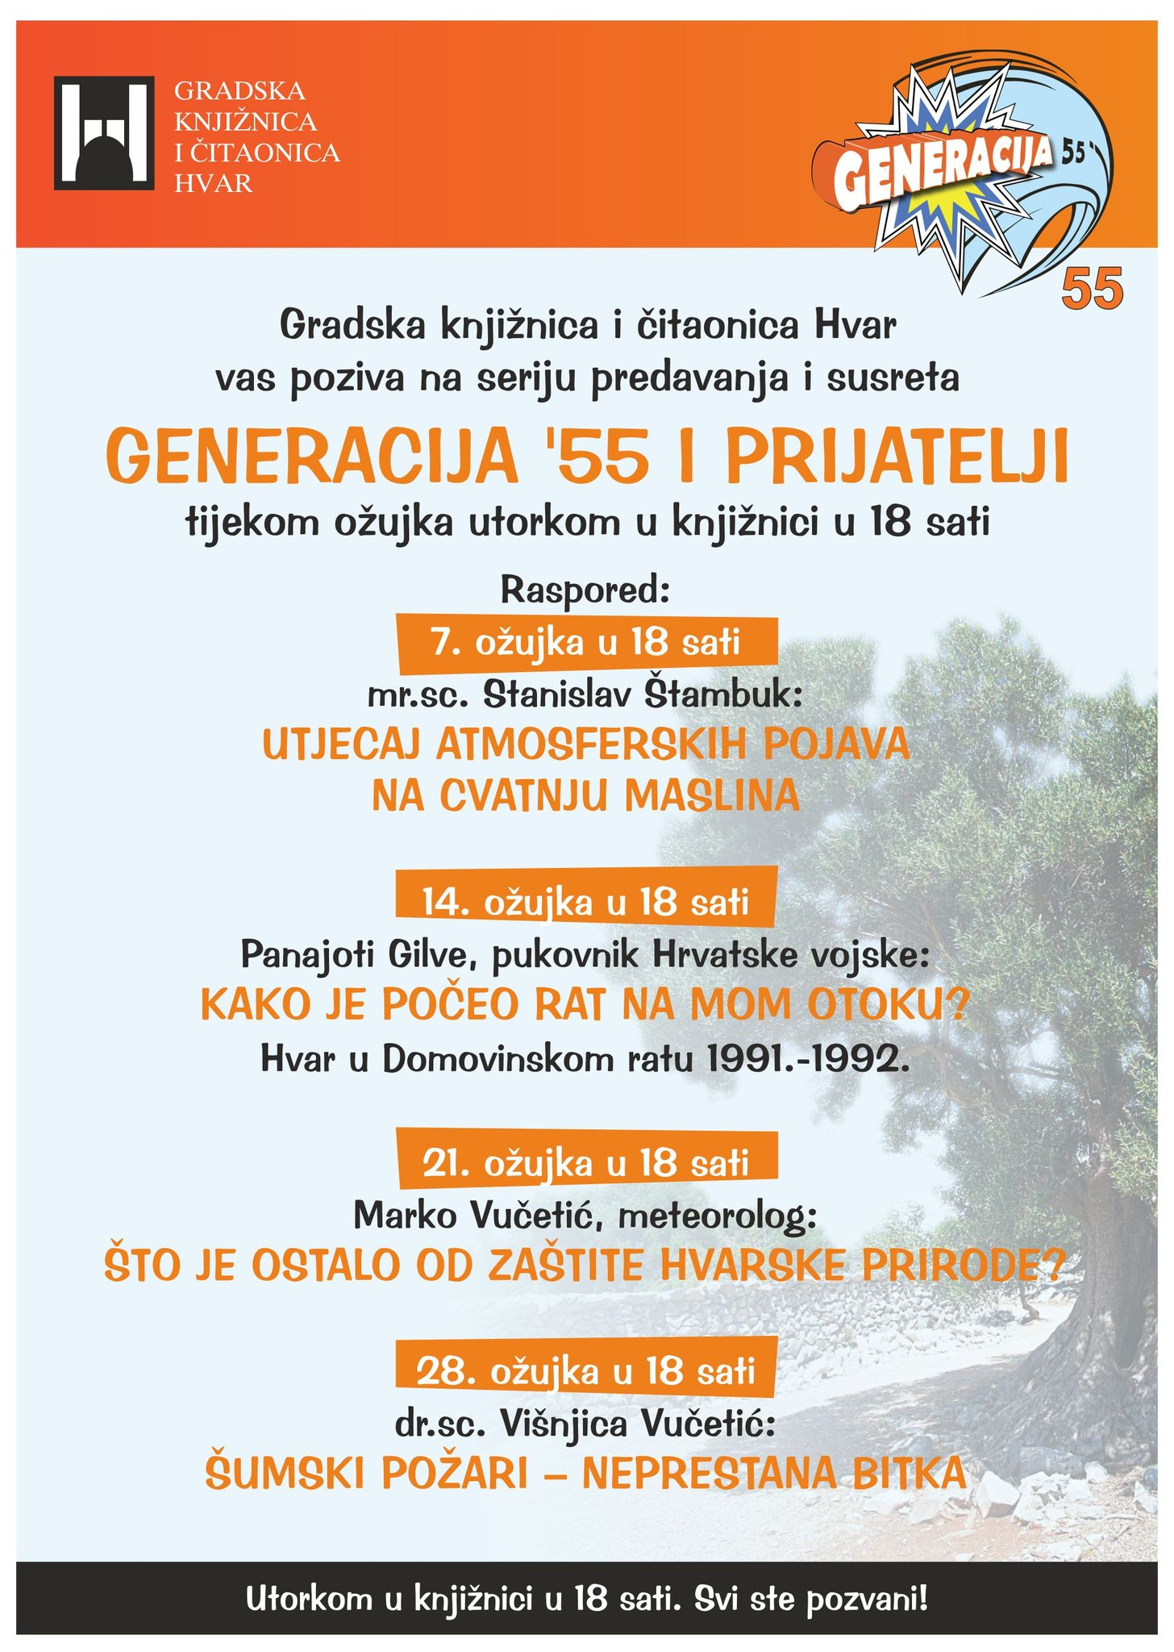
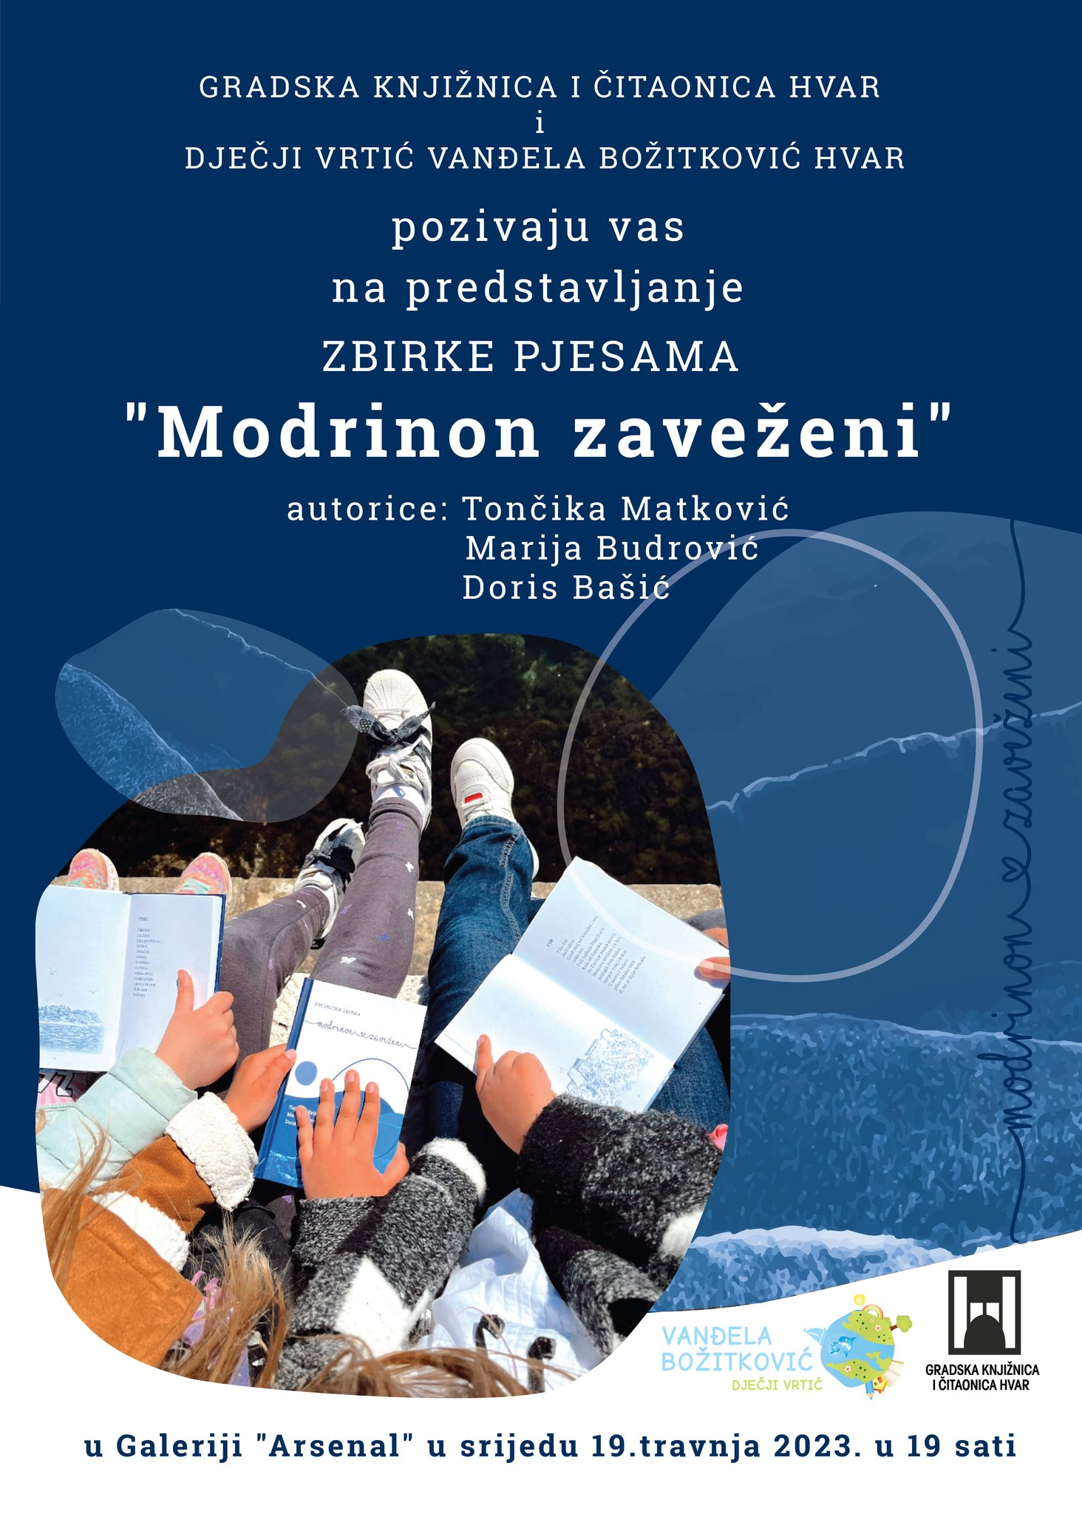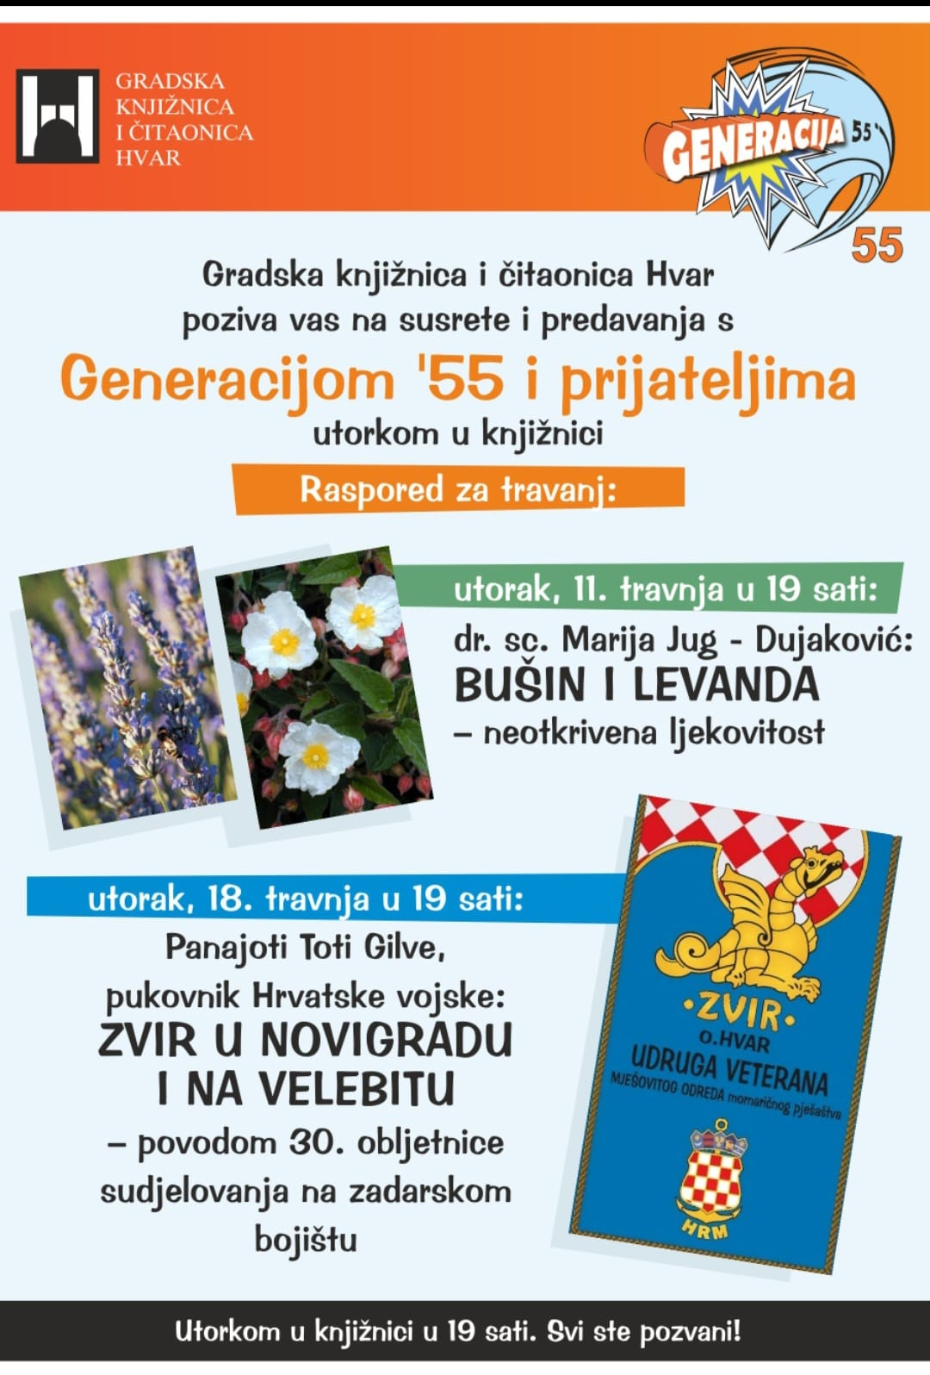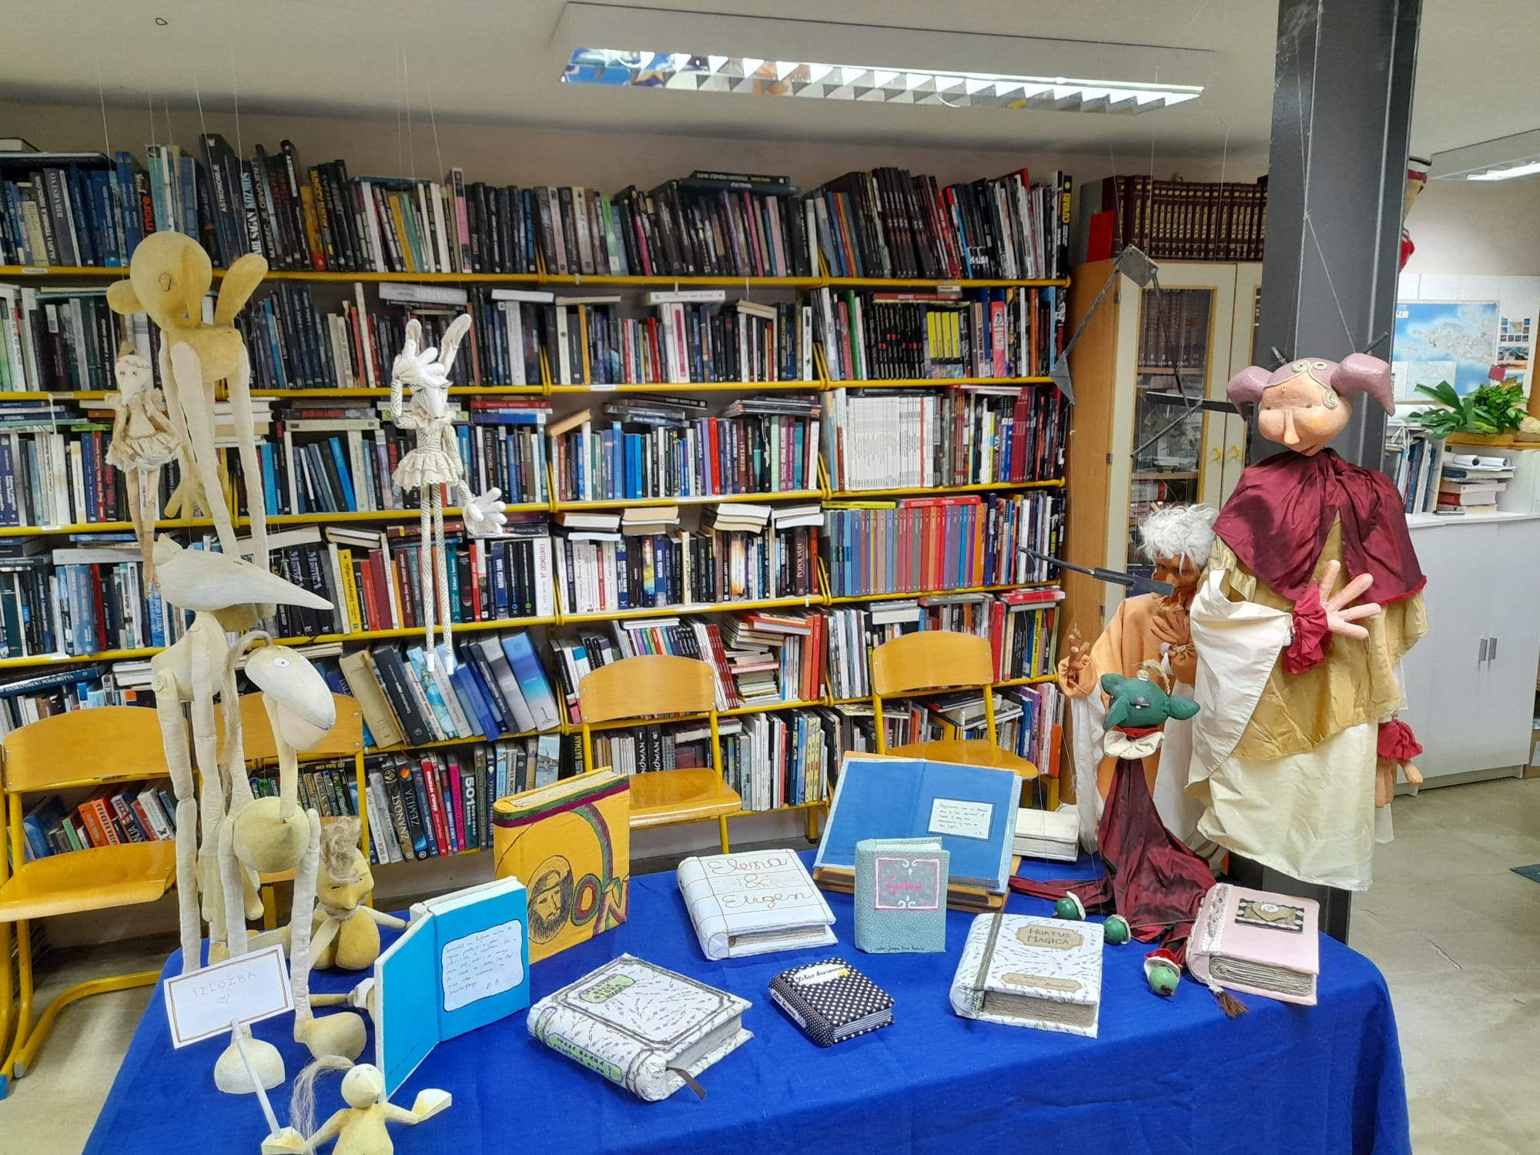
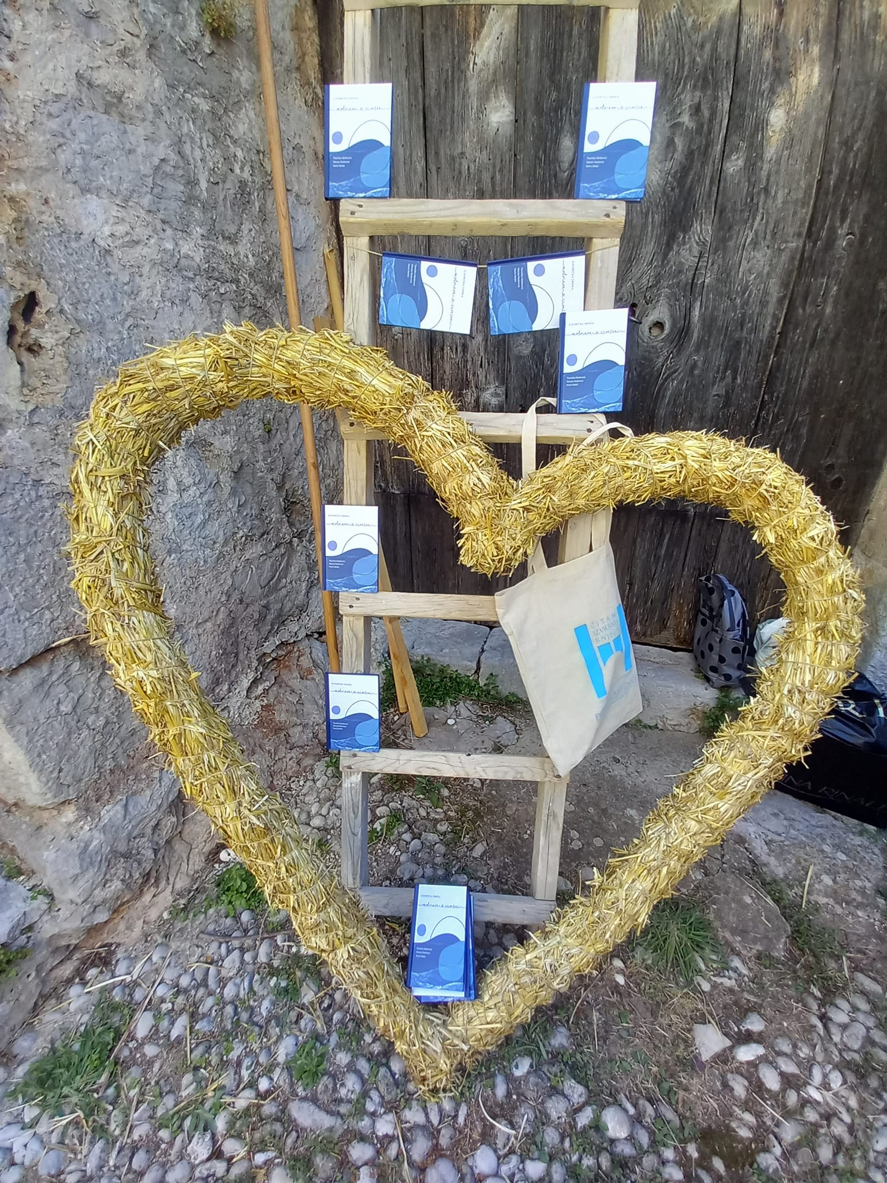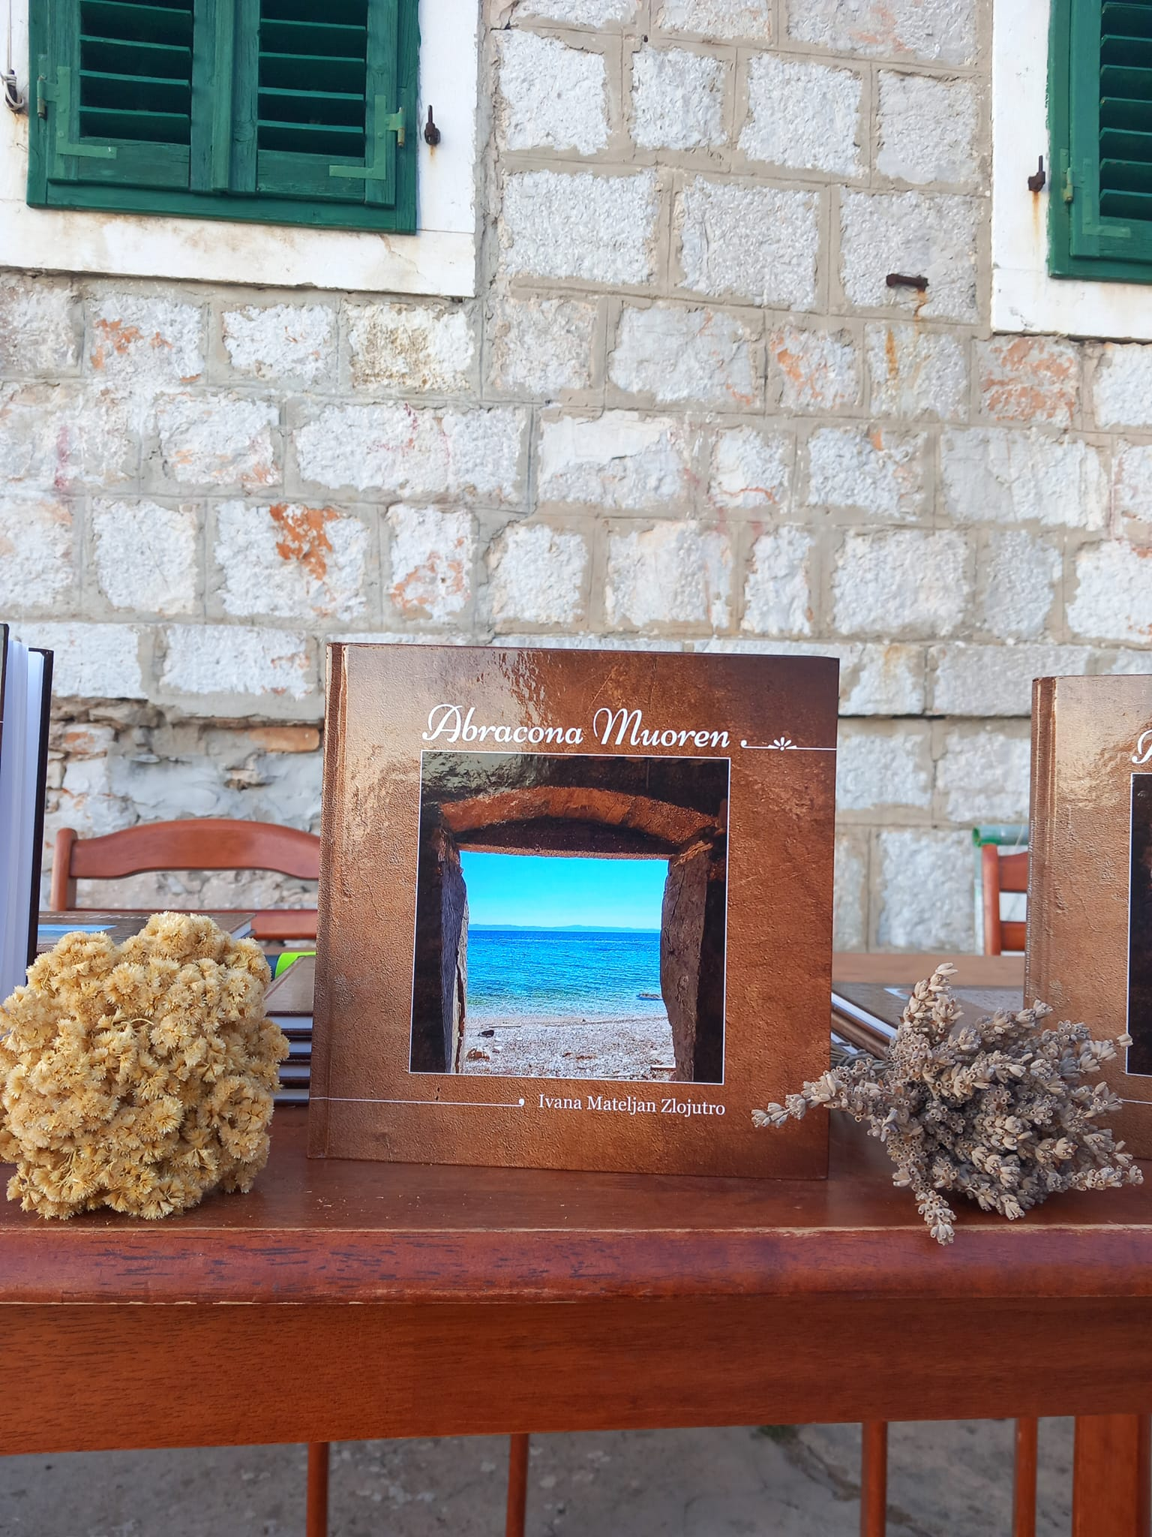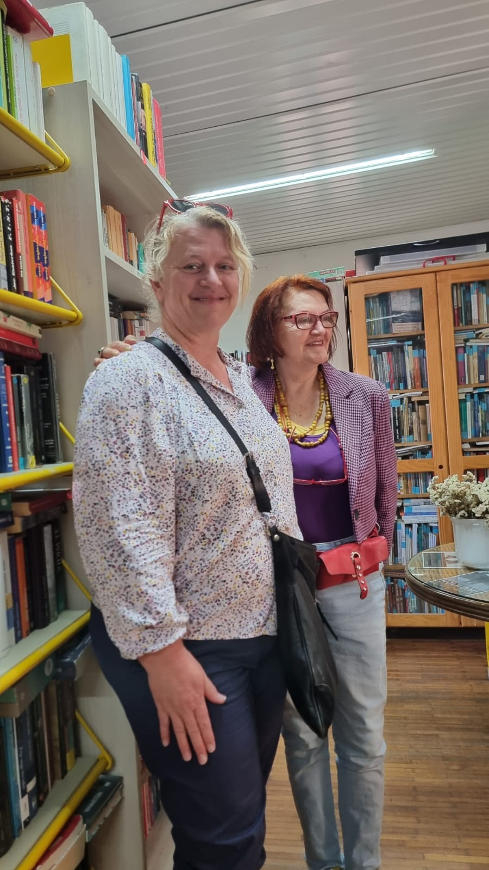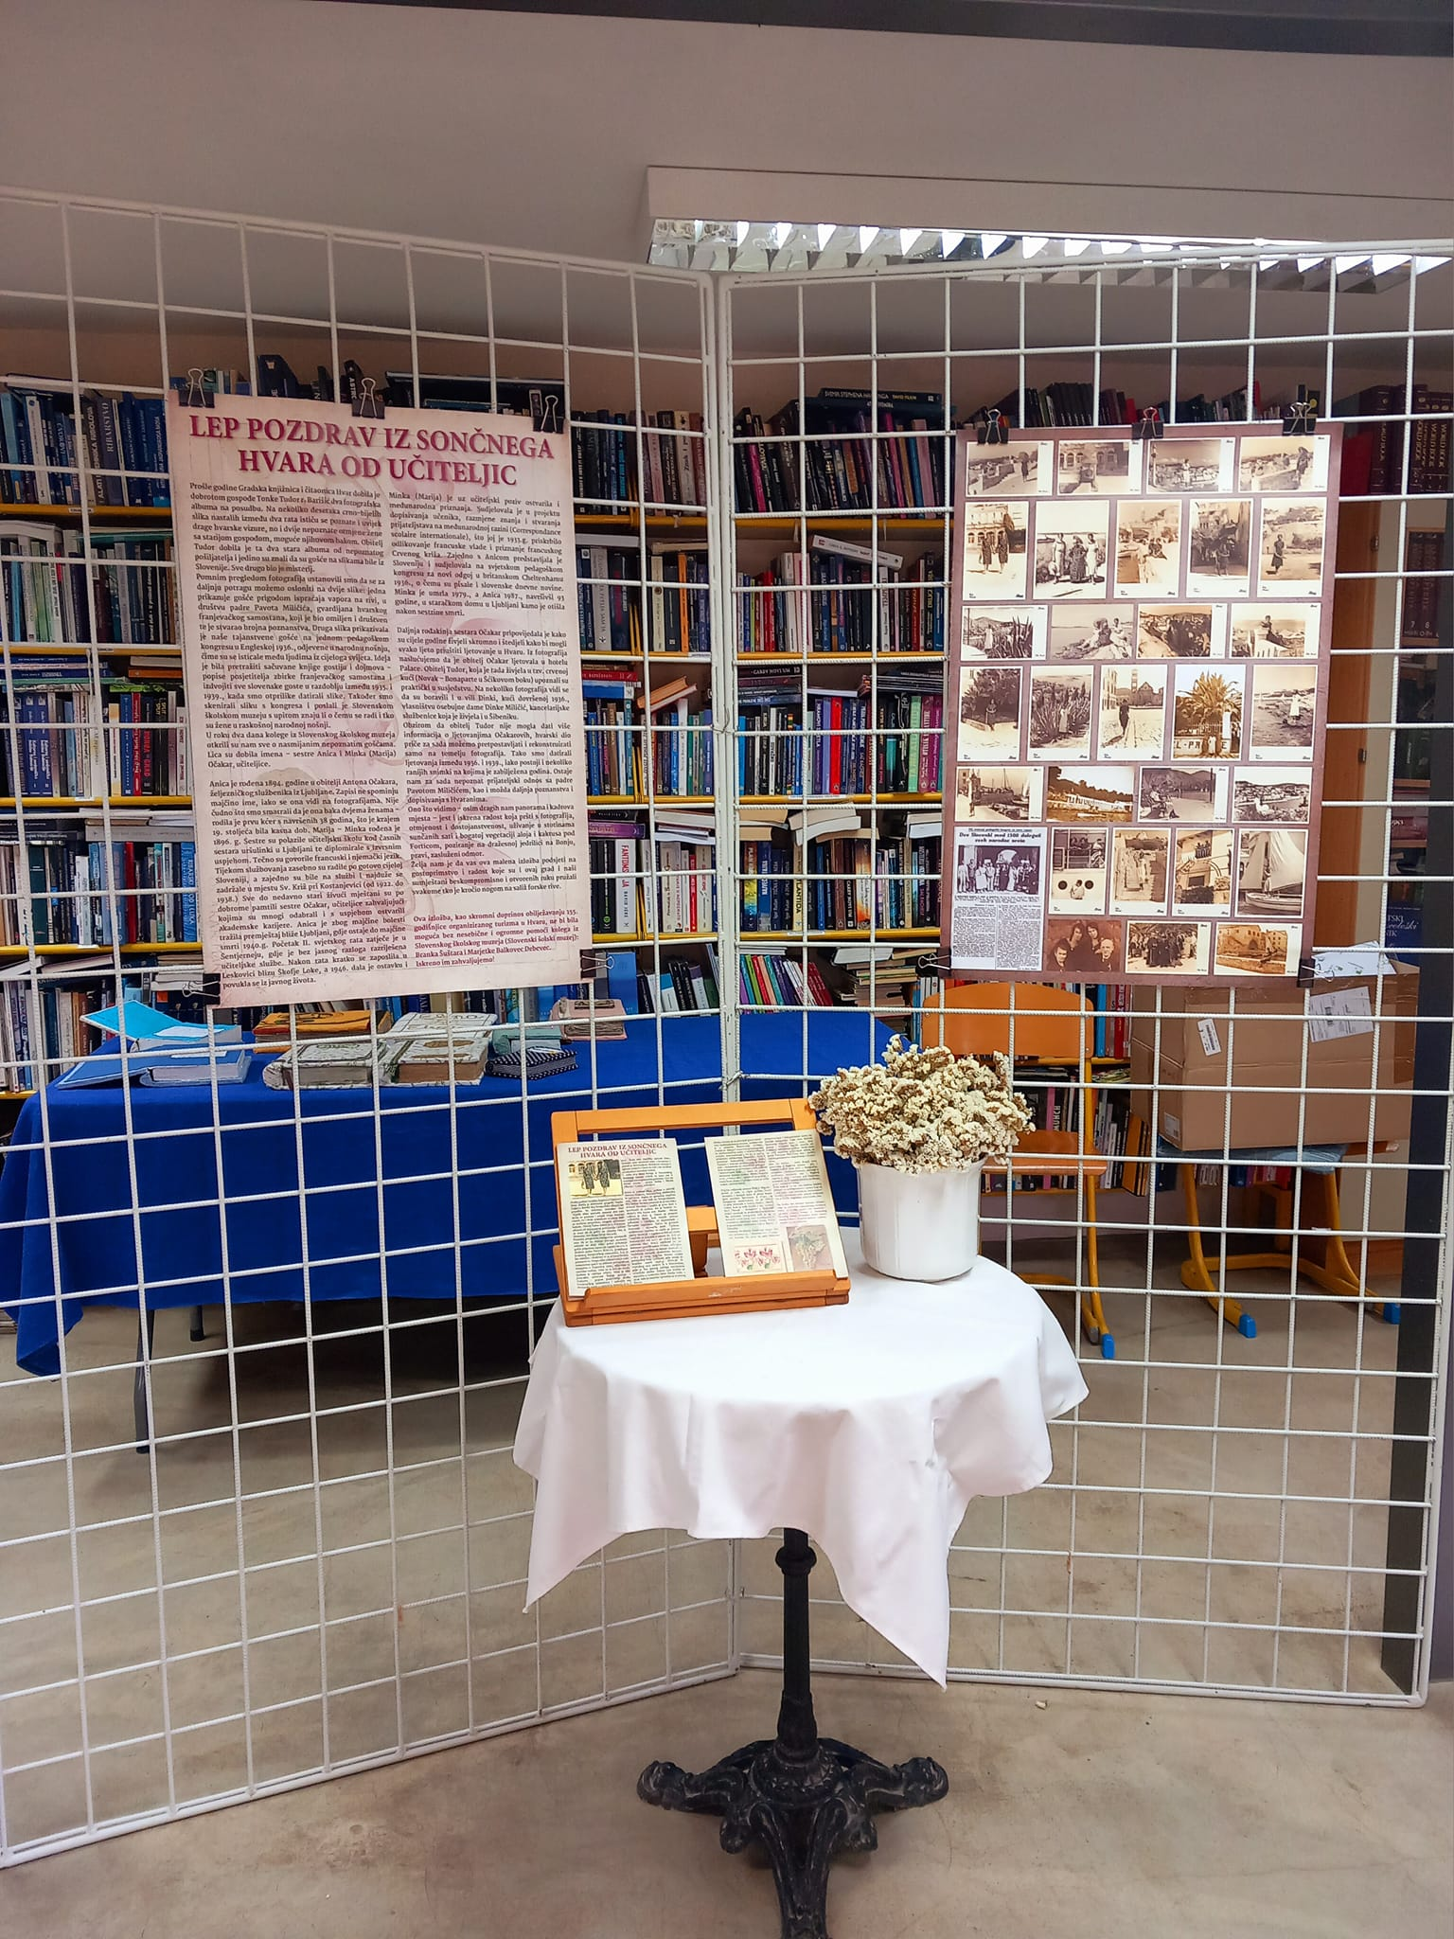
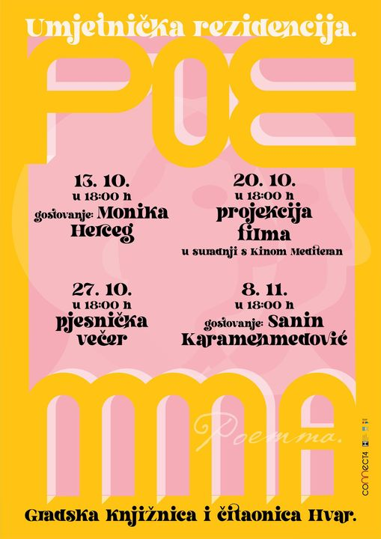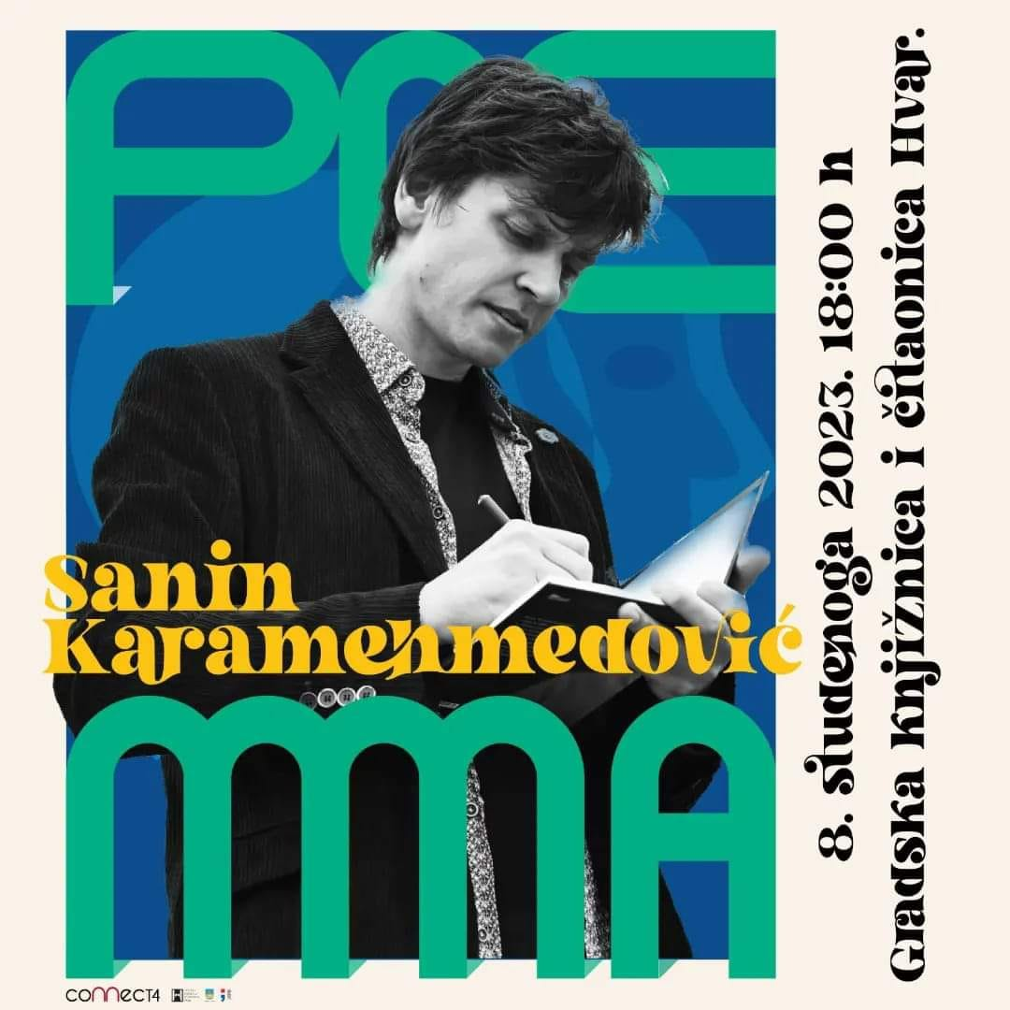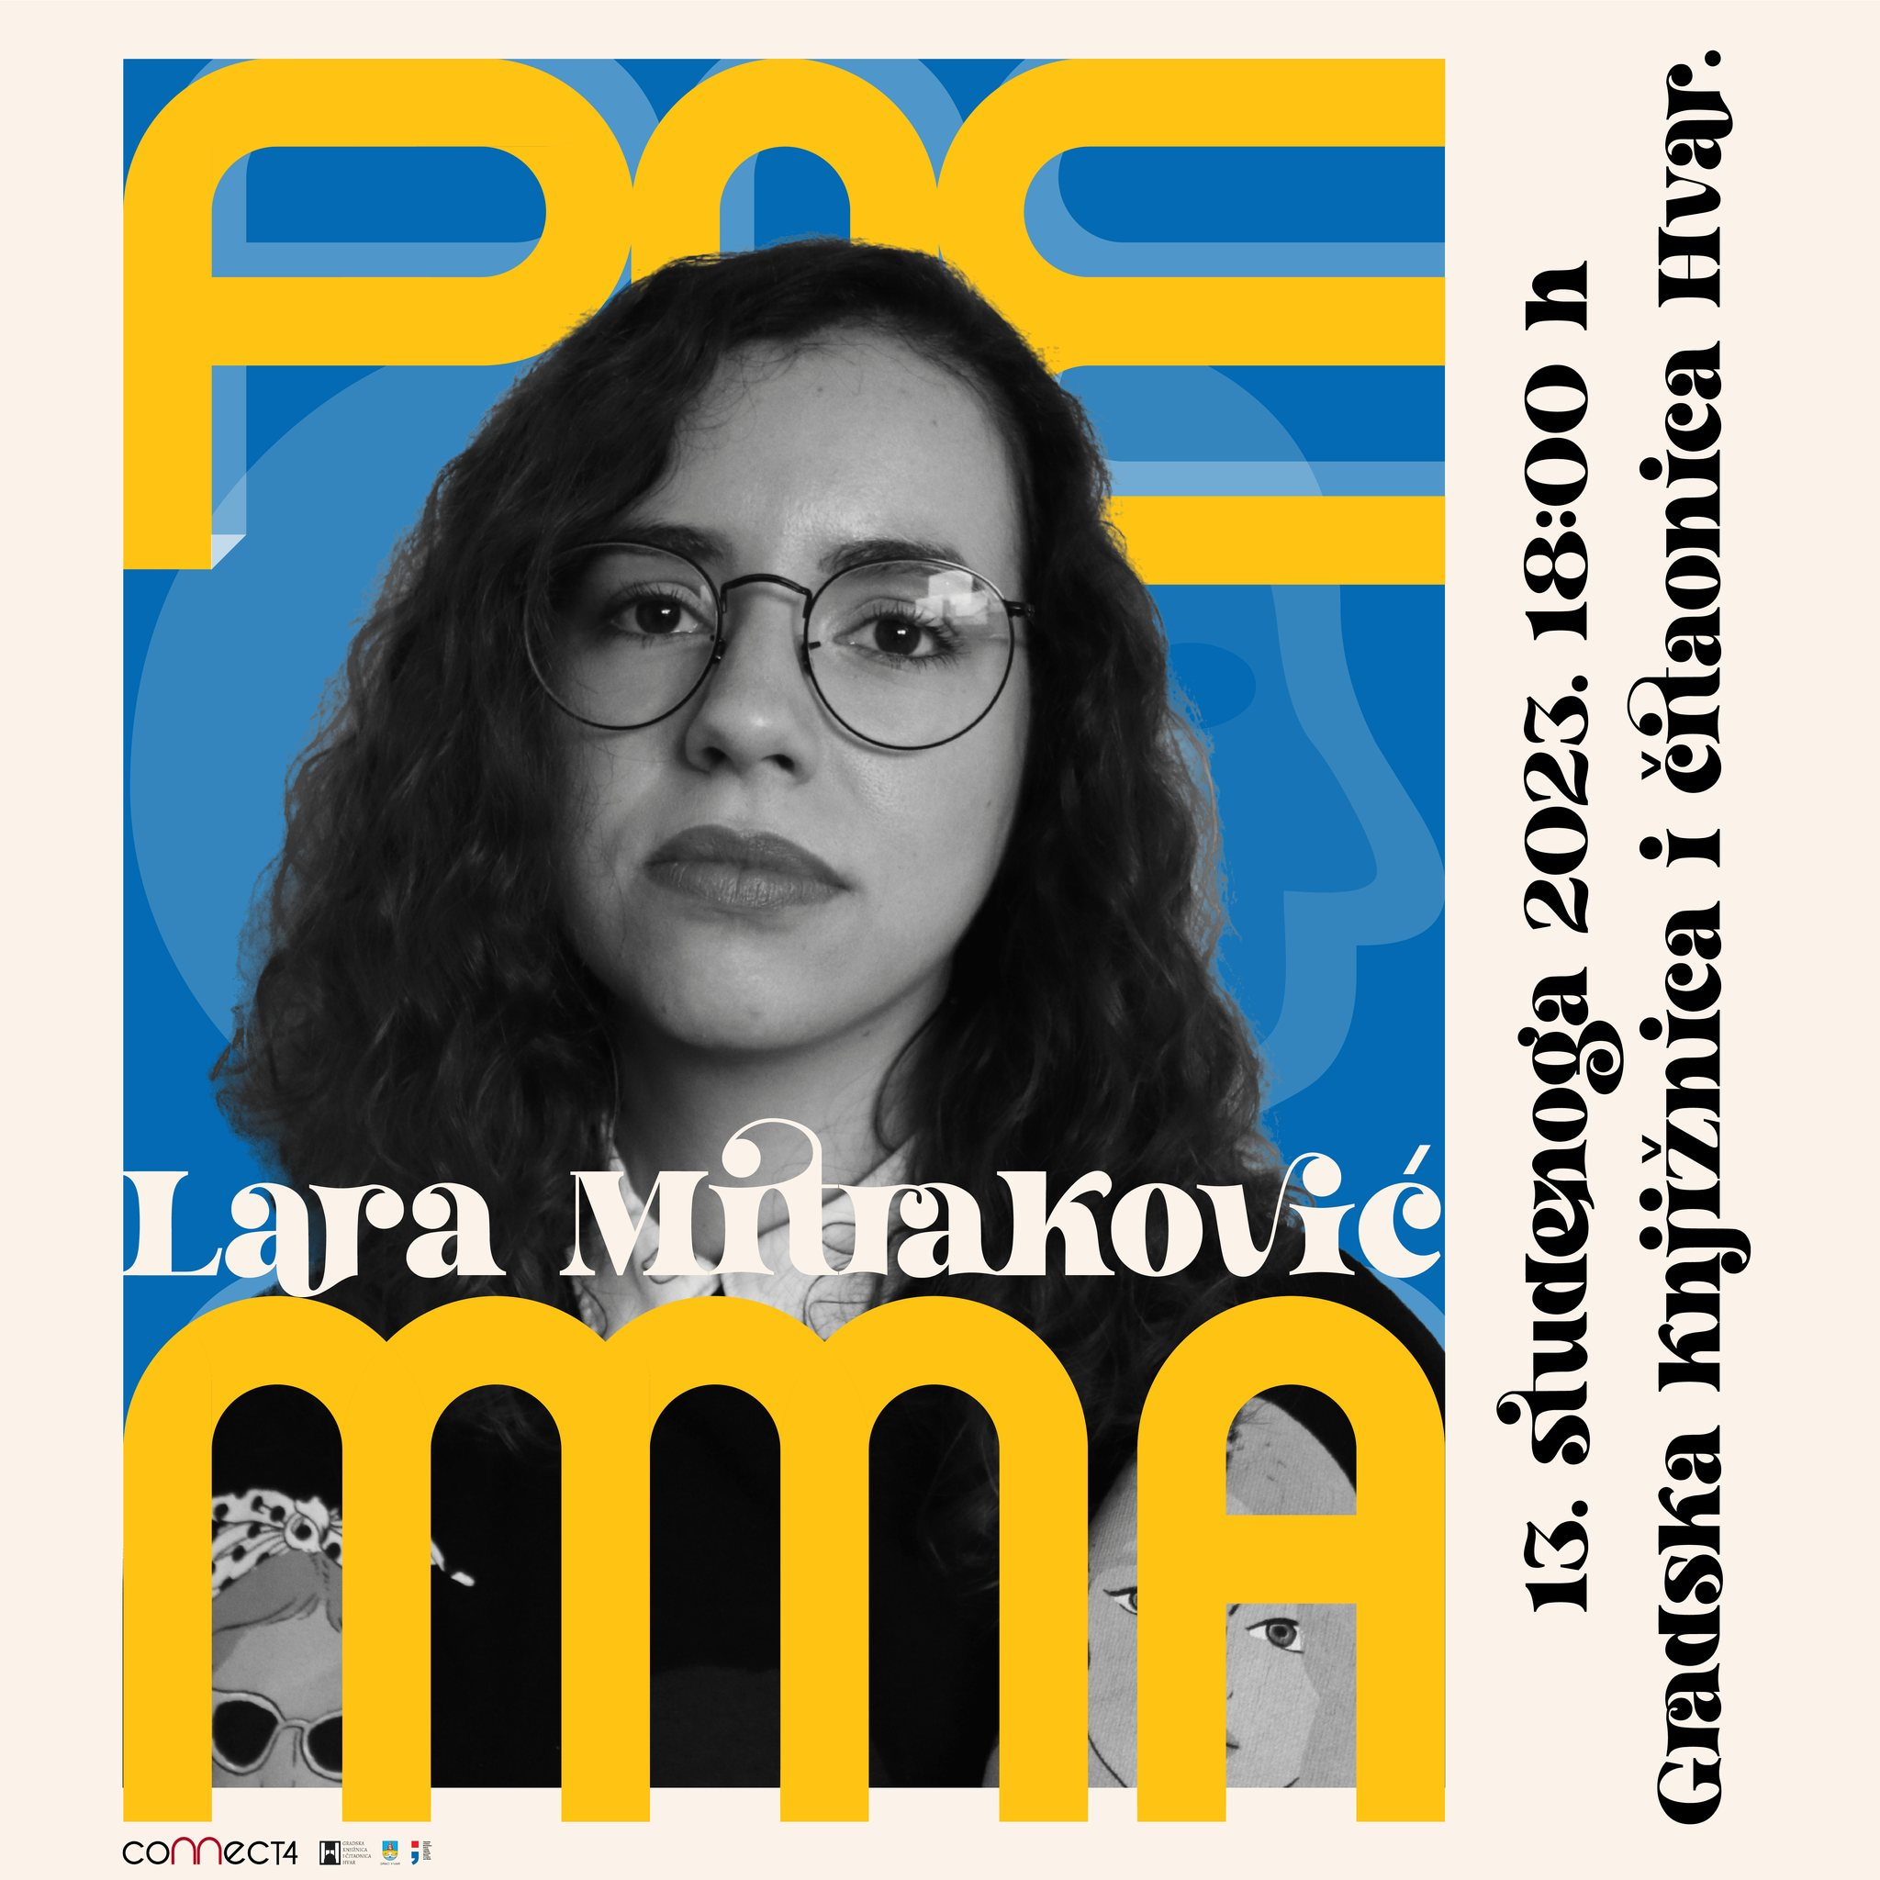

Na žalost, još uvijek u proračunu nemamo stavku koja bi se odnosila na događanja iako se događanja od nas očekuju. Događanja iziskuju troškove. Do sada smo se uzdali u domaće snage i prijatelje koji su svojim talentima voljni pomoći , pokazalo se kao dobra praksa i suradnja odgojno obrazovnim ustanovama i umjetničkom organizacijom Connect4, ali teško možemo biti konkuretni zabavama u koje se puno više ulaže. Podršku za projekt Poemma ostvarili smo na Javnom pozivu Ministarstva kulture za razvoj publike. Tehničku opremu( projektor, razglas, stolice) ostvarili smo na Javnom pozivu za opremanje ustanova u kulturi koji je raspisala Splitsko-dalmatinska županija.

PROSTOR

Knjižnica je smještena u palači Vukašinović. To je višestruko neprimjeren prostor. Zgrada je u posljednjih nekoliko godina parcijalno obnavljana, novi je krov , zgrada je fugirana, popravljena je električna instalacija . Knjižnica je dobila sanitarni čvor i vodu. Napravljeno je dosta, ali daleko je to od primjerenog prostora za djelatnost knjižnice
Površina koju koristimo iznosi 150 metara kvadratnih i nedostatna je. Nemamo prostor za čitaonicu i sadržaje okupljanja, nema kancelarije, nema puno toga, do knjižnice se dolazi nizom teško savladivih stepenica.
Improvizirali smo mali prostor za naše sadržaje koji može primiti tridesetak ljudi.
Dječji odjel premješten je iz «četvrte» prostorije u manju prostoriju , ali zato na čvrsti pod.
Na sjednici Gradskog vijeća od 10 ožujka 2020.razmotren je prijedlog odluke o trajnom smještaju prostora naše knjižnice, odnosno točka je uključivala poništenje dosadašnje odluke o smještaju knjižnice u prostoru trgovine Konzum na Dolac i potvrdu nove lokacije u dvorištu palače Radošević - Dojmi, poznatije kao Adis Abeba.
Jednoglasno je odlučeno da će knjižnica biti u prostoru dvorišta.
Otkada knjižnica postoji, više od dvadeset godina, ovo je peta lokacija uzeta u obzir za gradnju knjižnice i premještaj iz neadekvatnog prostora palače Radošević-Dojmi. Sve do danas bilo je bez uspjeha. Stoga ćemo današnji datum, 10. ožujka pamtiti kao prvi korak u novu avanturu za ostvarenje prikladnog prostora za smještaj naše knjižnice koja će i dalje biti otvorena za sve!
U 2020. godini napravljena je arheološka sonda na zadanom prostoru, napravljeni su i drugi istraživački radovi i započelo se sa iskopom. Napravljeno je idejno rješenje koje je prihvaćeno.
U lipnju, nakon dva mjeseca dinamičnih arheoloških radova, završeno je zaštitno istraživanje u vrtu palače Radošević u gradu Hvaru. Istraživanja koja su potaknuta nadolazećom gradnjom nove Gradske knjižnice i čitaonice Hvar rezultirala su spektakularnim otkrićem. Prema preliminarnim rezultatima pronađena je kasnoantička nekropola iz druge polovice 4. i početka/prve polovice 5. stoljeća, kao i istočni krak bedema kasnoantičkog naselja s gradskim vratima datiranim u sam kraj 5. stoljeća. Ovakva saznanja stvaraju novu situaciju sa planovima. Istraživanje je financirala Gradska knjižnica i čitaonica Hvar.
U 2023. godini dobivena je dozvola za gradnju i obavljeno je još niz predradnji građevinskom poduhvatu što bi u idućoj godini trebalo pokazati rezultate.

ZAKLJUČAK
Knjižnica je u 2023. godini djelovala u skladu sa svojom misijom, vizijom i vrijednostima. Radni zadaci i aktivnosti bili su usmjereni na osiguravanje ravnopravnog pristupa znanju, informacijama i kulturnim sadržajima najširem krugu građana za potrebe obrazovanja, stručnog i znanstvenog rada, cjeloživotnog učenja, informiranja, odlučivanja i slobodnog vremena.
Knjižnica se koristila za potrebe obrazovanja, razonode, kvalitetnog provođenja slobodnog vremena, cjeloživotnog učenja, stjecanje kvalifikacija i prekvalifikacija, pokretanje vlastitog poduzetništva i dr. te je funkcionirala kao „radna soba“, ali i „dnevni boravak“ grada Hvara u kojemu su djeca i odrasli provodili svoje slobodno vrijeme. Doprinosila je većoj kvaliteti života u lokalnoj zajednici s fokusom na poticanje čitanja i pismenosti na tradicionalnim i suvremenim medijima, cjeloživotno učenje djece, mladih i odraslih, korištenje suvremene informacijsko-komunikacijske tehnologije, socijalnoj inkluziji ranjivih skupina građana i stvaranju adekvatnih prostornih i kadrovskih preduvjeta za društveno-komunikacijski višeslojnu knjižnicu 21. stoljeća.
Programi Knjižnice podupirali su i promicali kulturne vrijednosti u zajednici: očuvanje baštine, kulture, povijesti i tradicije lokalne zajednice, ohrabrivanje umjetničkog i kulturnog razvoja ljudi svih dobnih skupina, osiguravanje prostora za formalno i neformalno okupljanje građana.
Ravnateljica: Nikla Barbarić, dipl. knjiž.

